

网络安全

学 院：大数据与信息工程学院
专 业：数据科学与大数据技术
班 级： 大数据181
指导教师： 卢晓寰
学 号： 杨露瑶
姓 名： 1817000346

2021年 6 月 10 日

贵州大学实验报告
学院：大数据与信息工程学院 专业：数据科学与大数据技术 班级：大数据181
姓名 |  | 杨露瑶 | 学号 | 1817000346 | 实验组
实验时间 |  | 2021.6.10 | 指导教师 | 卢晓寰 | 成绩
实验项目名称 |  | SSH免密码登录
实验目的 | 1.理解加密技术在程序开发中对程序员所带来的不变，以及解决改问题的方法。  2.掌握Linux操作系统下多台服务器之间的免密码登录方法。
实验要求 | 学生通过实际操作完成以下实验任务:  1)以学生首字母为基础修改每台服务器的主机名，该操作重启服务器后生效。  2）根据上节实验内容查询并记录三台服务器的IP地址。  3)使用管理员权限，配置每一台服务器的hosts文件，并匹配相应的IP地址。  4)根据RSA公开密钥加密算法原理，为每台服务器配置相应的密钥。  5)根据SSH命令实现三台服务器之间的免密码登录。
实验仪器 | 计算机一台；  Windows 操作系统
实验步骤  与  内容 | - 查看主机和副机的ip地址：  主机：192.168.100.130  副机：192.168.100.134  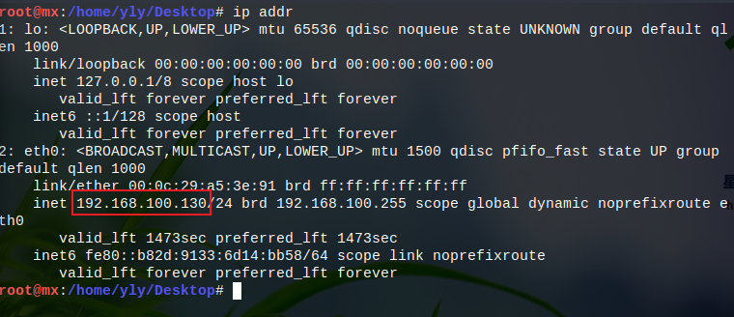  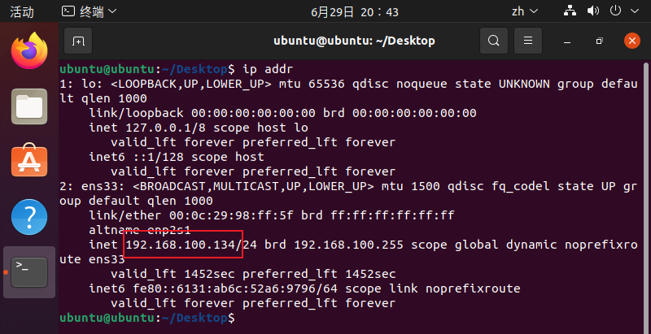  - 主机在本地生成公钥和私钥,不设置密码：  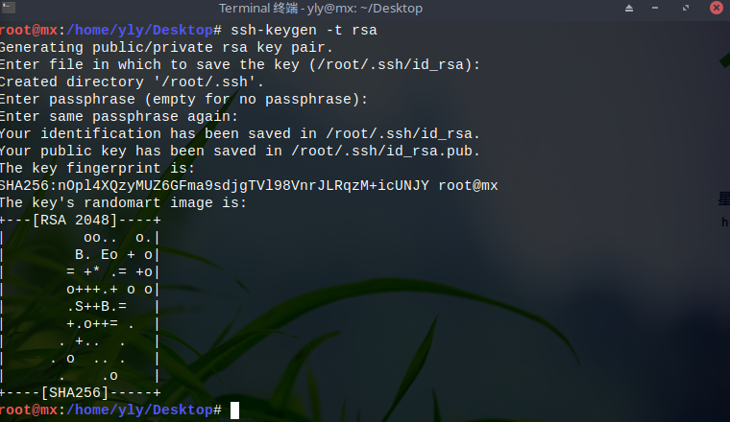  - 查看主机密钥：  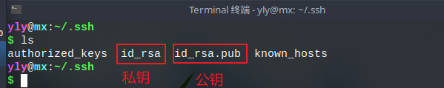  - 上传公钥到副机：  ssh-copy-id -i ~/.ssh/id_rsa.pub ubuntu@192.168.100.134  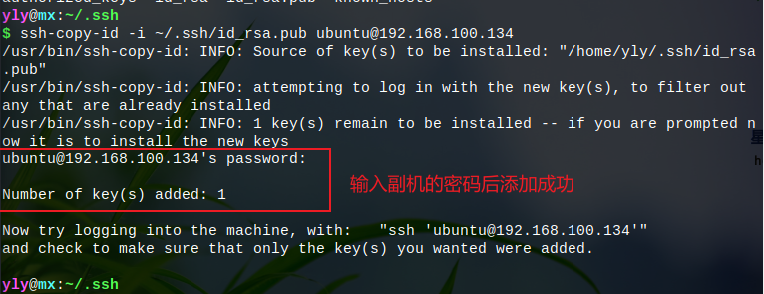  - 查看副机中得到的公钥：  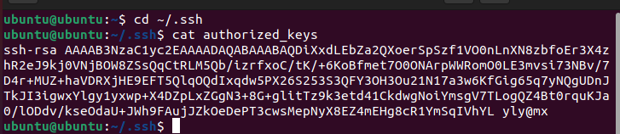  - 返回主机登录副机并建立主机ip为名的文件夹：  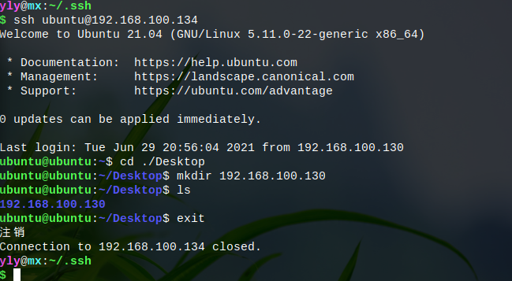  - 返回副机查看文件夹：  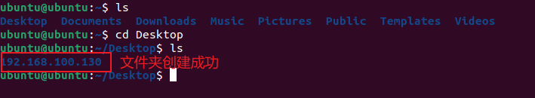
实验程序清单 | - 查看ip地址：ip addr  - 主机在本地生成公钥和私钥,不设置密码：ssh-keygen -t rsa  - 查看主机密钥：cd ~/.ssh  ls  - 上传公钥到副机：  ssh-copy-id -i ~/.ssh/id_rsa.pub ubuntu@192.168.100.134  - 查看副机中得到的公钥：  cd ~/.ssh  cat authorized_keys  - 主机登录副机：  ssh ubuntu@192.168.100.134
实验总结 | - 了解了两台Linux系统通过ssh实现主机免密登录副机的操作  - 了解了Linux系统远程登录另一台服务器的操作

